самостійна робота №
Тема: Векторний и і мішаний добутки векторів
Мета: формування поняття векторного та мішаного добутку векторів; формування вмінь застосовувати вивчені означення та властивості до розв'язування задач, отримувати знання за темою самостійно; відпрацювати основні навички, прийоми розв’язань; засвоїти уміння самостійно використовувати знання, навички,
Тривалість: 2 год

Література:

Основна:
пiдручник для студентiв вищих навчальних закладiв I-II рiвнiв акредитацii МАТЕМАТИКА О.М.Афанасьева, Я.С.Бродський, О.Л.Павлов, А.К.Слiпкань
Допоміжна:
МАТЕМАТИКА В.Т.Лiсiчкiн,I.Л.Соловейчик пiдручник для техникумiв
План:
1. Векторний добуток векторів
2. Мішаний добуток векторів

Методичні рекомендації:
сформувати означення векторного та мішаного добутків векторів, їх властивості; застосовання означень та властивостей до розв'язування задач.

Конспективний виклад питань:
Означення. Векторним добутком вектора 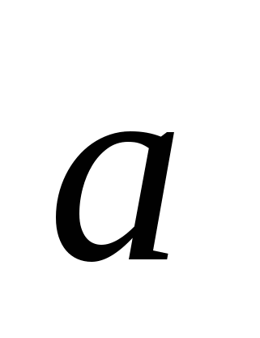 на вектор 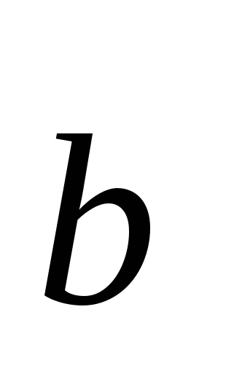 називається вектор 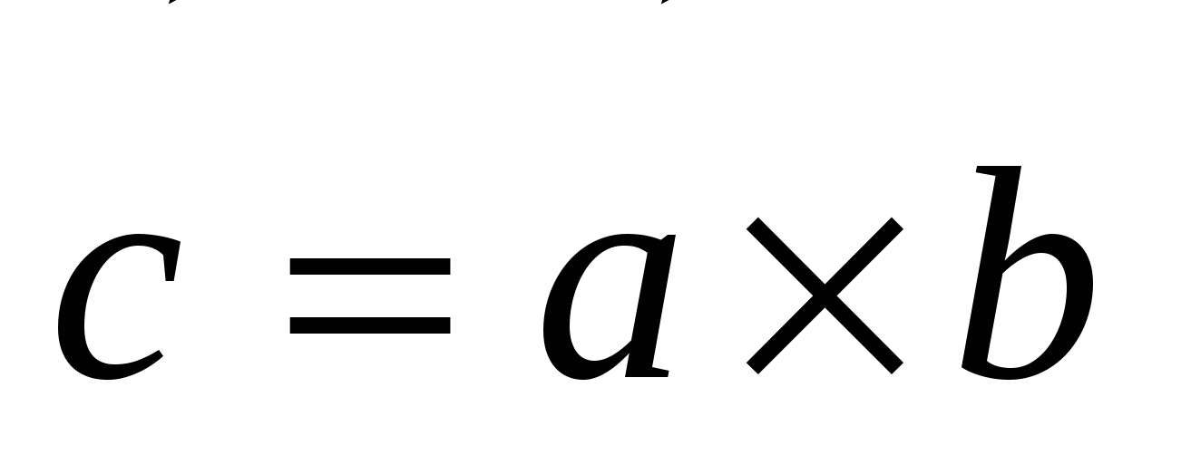, якщо:
1) довжина вектора 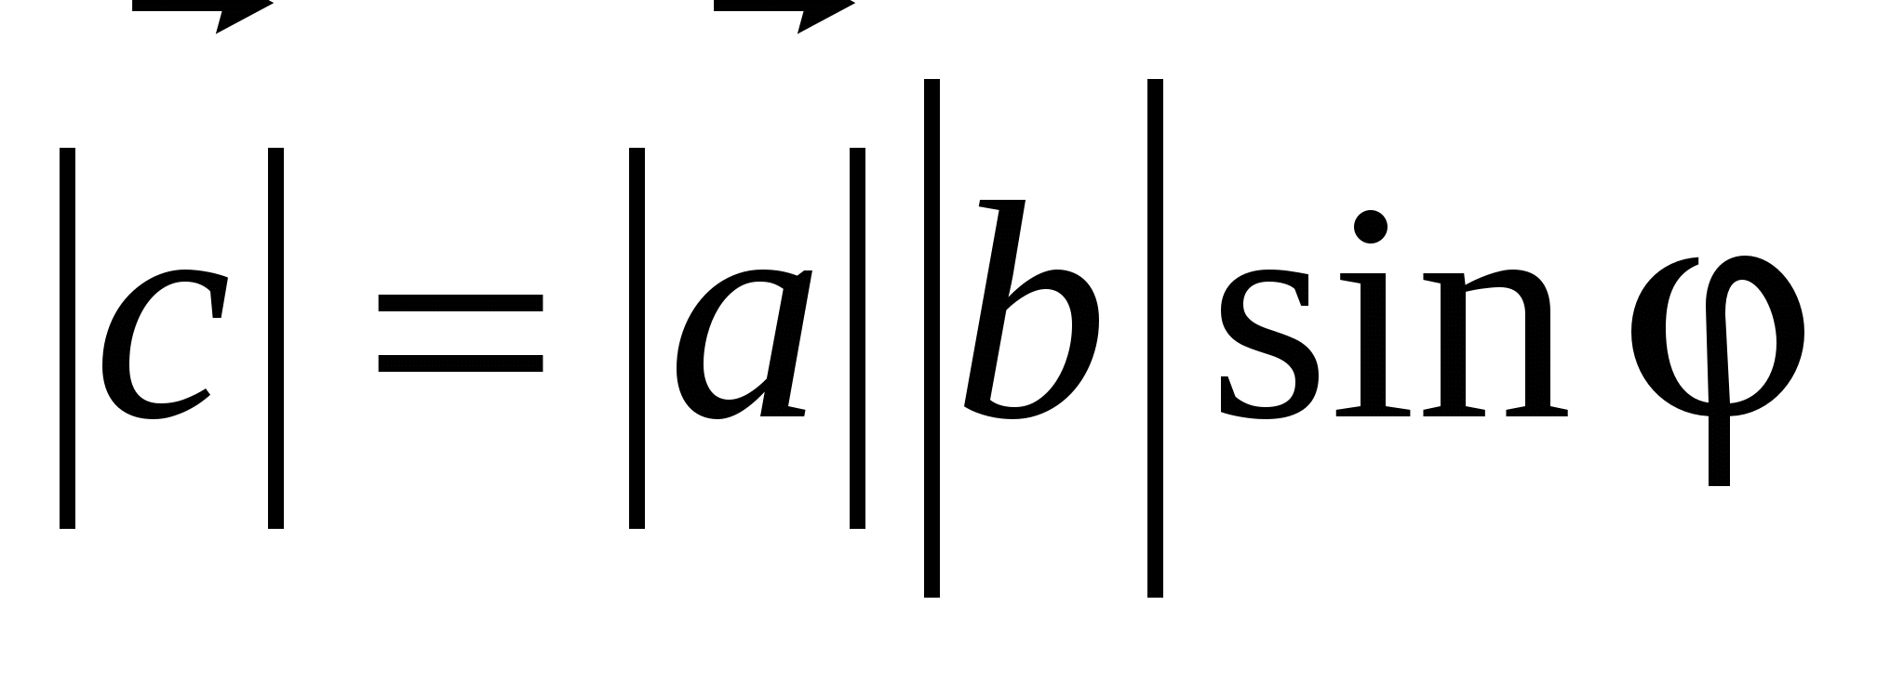, де ϕ — кут між двома векторами;
2) вектор 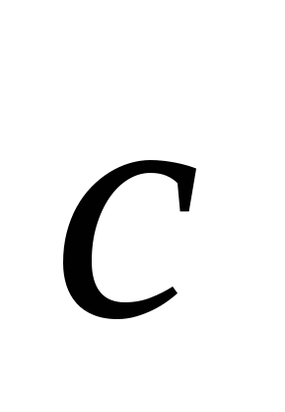 перпендикулярний до кожного з векторів і 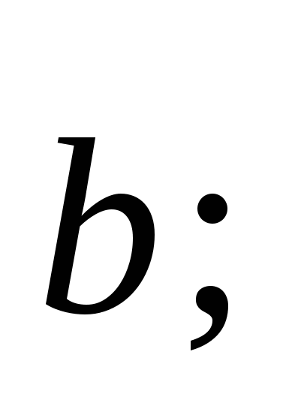
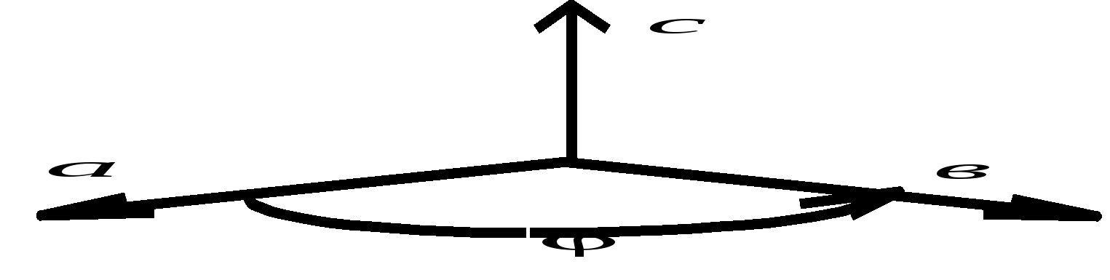
Рис. 3.2
3) вектор спрямований так, що коли дивитися з його кінця на площину, в якій лежать вектори 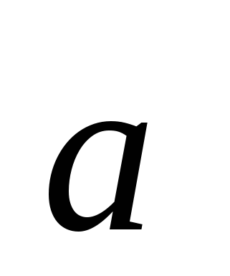 і 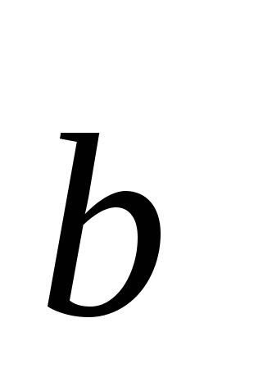, то поворот вектора до вектора відбувається на найменший кут проти годинникової стрілки.
Модуль векторного добутку двох неколінеарних векторів дорівнює площі паралелограма, побудованого на векторах як на сторонах.
Властивості векторного добутку:
1. 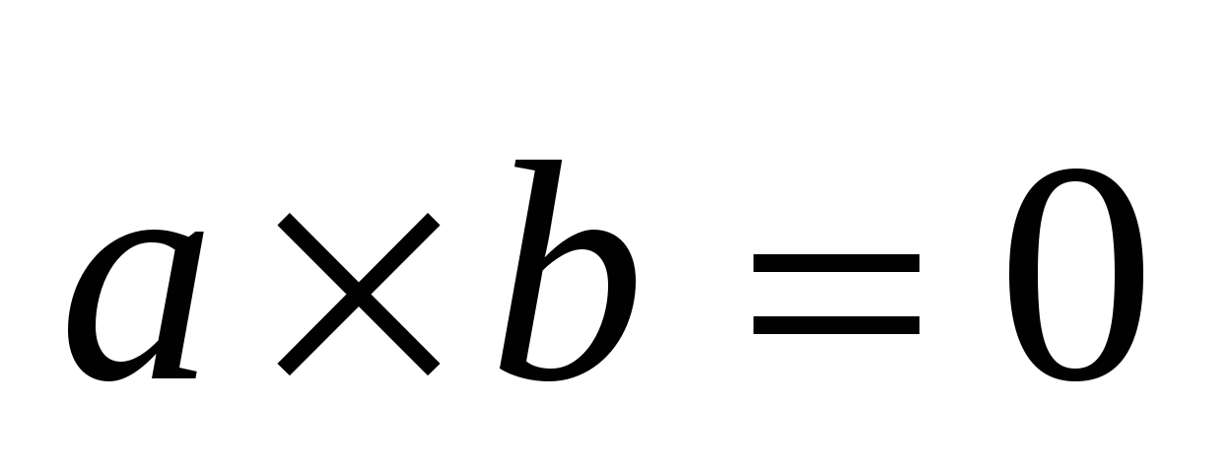, якщо 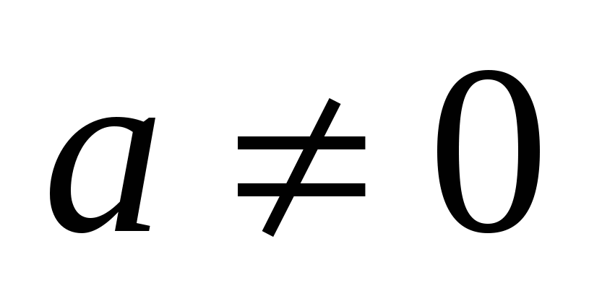 і 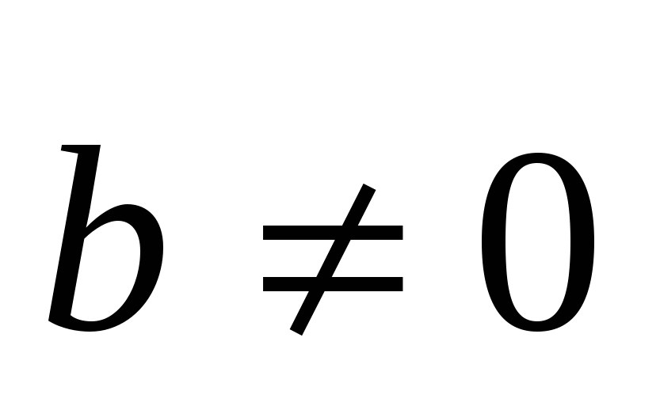 — колінеарні вектори.
2. 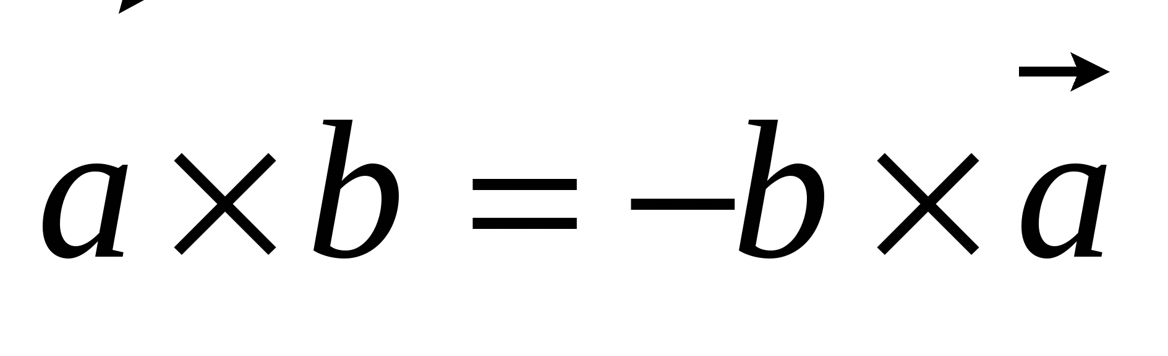.
3. 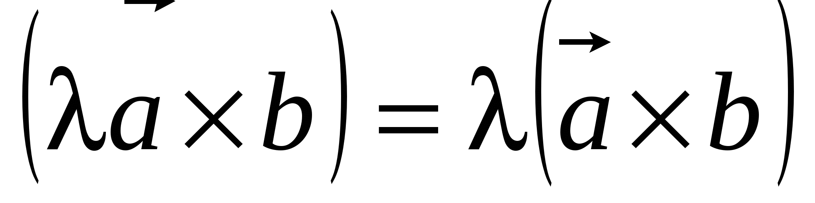.
4. 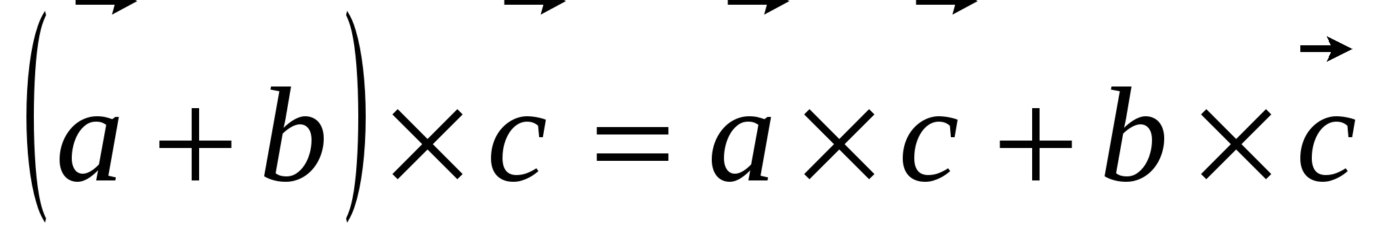.
Знайдемо векторні добутки одиничних векторів 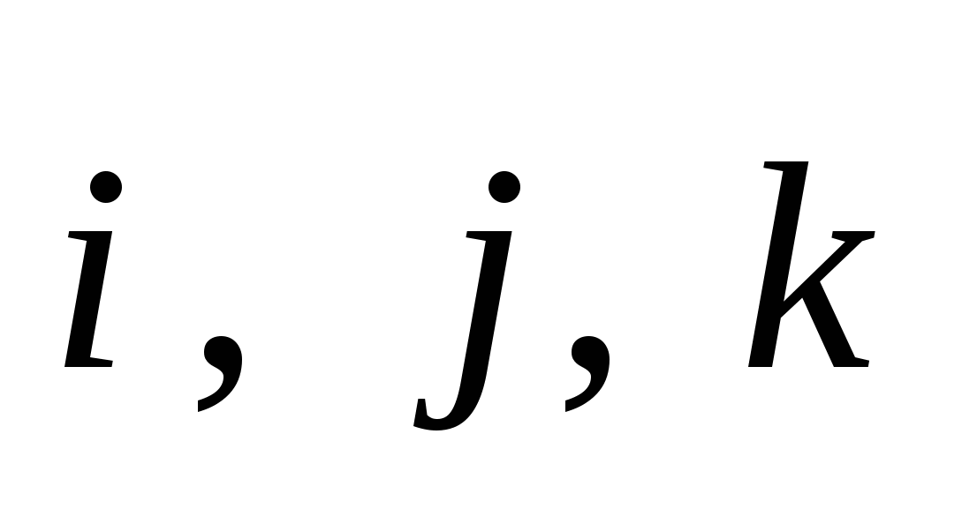. З колінеарності векторів випливає: 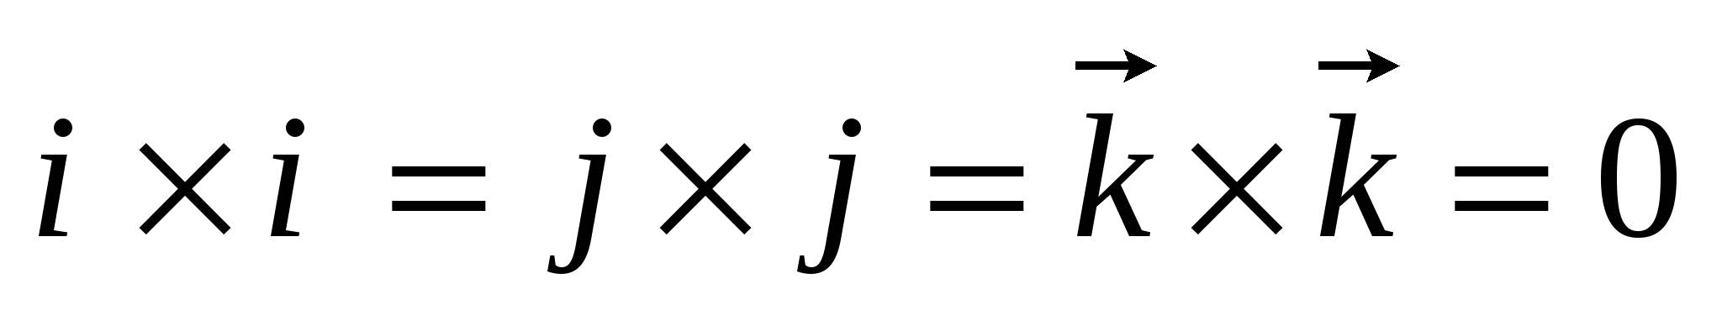. З того, що одиничні вектори збігаються з напрямом осей прямокутної системи координат, маємо:
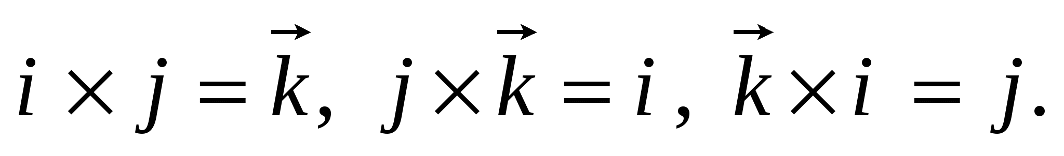
Знайдемо координати вектора 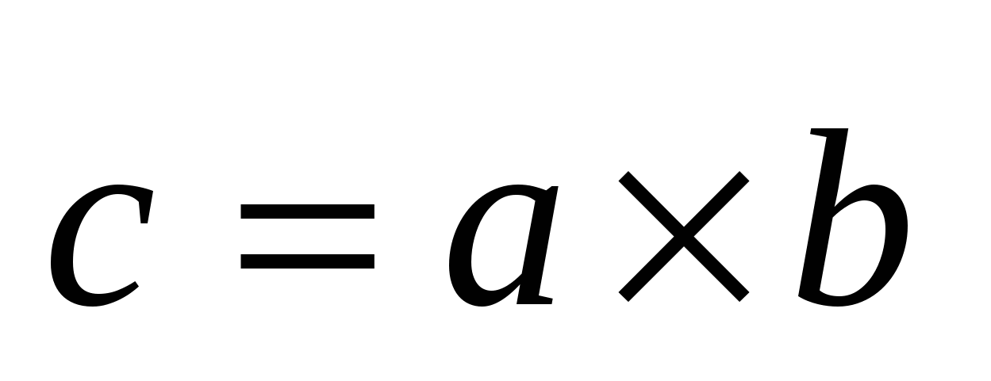, якщо 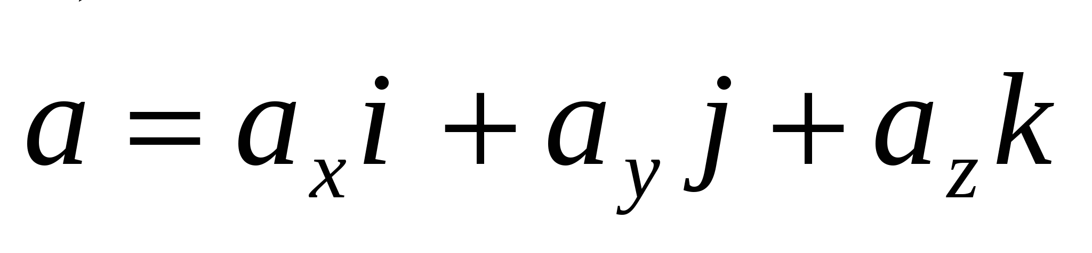, 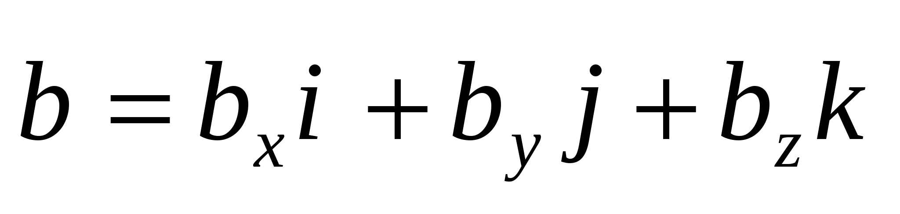.
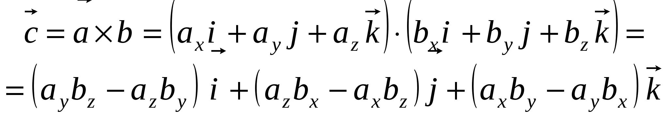 (3.5)
або
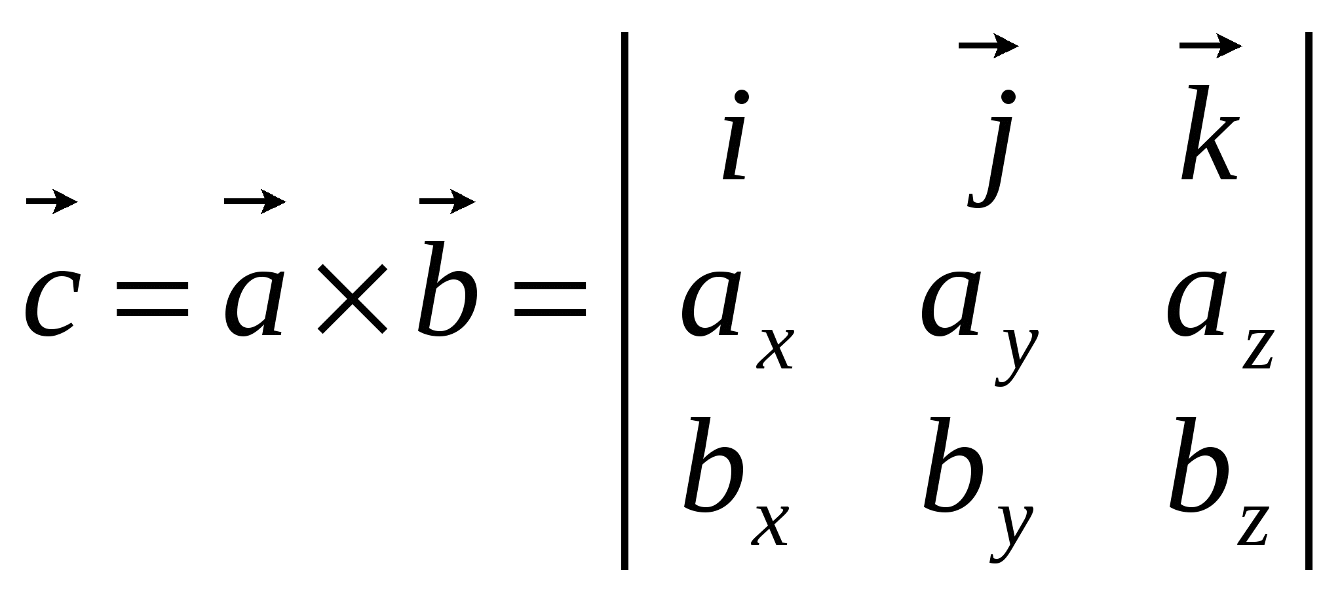.
Означення. Мішаний добуток векторів — це скалярний добуток вектора a на векторний добуток векторів b і c.
Формула обрахунку мішаного добутку векторів
Мішаний добуток векторів дорівнює визначнику матриці, отриманої з цих векторів.
Мішаний добуток векторів a = {a_{x}; a_{y}; a_{z}}, b = {b_{x}; b_{y}; b_{z}} и c = {c_{x}; c_{y}; c_{z}} в декартовій системі координат можна обрахувати, скориставшись наступною формулою:
a · [b × c] = | a_{x} | a_{y} | a_{z}
 | b_{x} | b_{y} | b_{z}
 | c_{x} | c_{y} | c_{z}

Властивості мішаного добутку векторів
- Геометричний зміст мішаного добутку.
Модуль мішаного добутку трьох векторів a, b і сдорівнює об'єму паралелепіпеда, утвореного цими векторами:
V_{парал} = |a · [b × c]|
- Геометричний зміст мішаного добутку.
Об'єм піраміди утвореної трьома векторами a, b і с дорівнює одній шостій частині від модуля мішаного добутку цих векторів:
V_{пир} = | 1 | |a · [b × c]|
 | 6
- Якщо мішаний добуток трьох не нульових векторів дорівнює нулю, то ці вектори компланарні.
- a · [b × c] = b · (a · c) - c · (a · b)
- a · [b × c] = b · [c × a] = c · [a × b] = -a · [c × b] = -b · [a × c] = -c · [b × a]
- a · [b × c] + b · [c × a] + c · [a × b] = 0 - тотожність Якобі.

Приклади задач на обрахунок мішаного добутку векторів
Приклад 1. Знайти мішаний добуток векторів a = {1; 2; 3}, b = {1; 1; 1}, c = {1; 2; 1}.
Розв'язок:
a · [b × с] = | 1 | 2 | 3 | =
 | 1 | 1 | 1
 | 1 | 2 | 1
= 1·1·1 + 1·1·2 + 1·2·3 - 1·1·3 - 1·1·2 - 1·1·2 = 1 + 2 + 6 - 3 - 2 - 2 = 2
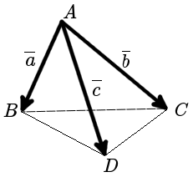
Приклад 2.
Знайти об'єм піраміди побудованої на векторах a = {1; 2; 3}, b = {1; -1; 1}, c = {2; 0; -1}.
Розв'язок: Знайдемо мішаний добуток цих векторів:
a · [b × с] = | 1 | 2 | 3 | =
 | 1 | -1 | 1
 | 2 | 0 | -1
= 1·(-1)·(-1) + 2·1·2 + 3·1·0 - 3·(-1)·2 - 2·1·(-1) - 1·1·0 =
= 1 + 4 + 0 + 6 + 2 - 0 = 13
Знайдемо об'єм піраміди скориставшись властивостями:
V_{пир} = | 1 | |a · [b × c]| = | 13 | = 2 | 1
 | 6 |  | 6 |  | 6

Приклад 1. Знайти векторний добуток векторів a = {1; 2; 3} і b = {2; 1; -2}.
Розв'язок:
a × b = | i | j | k | =
 | 1 | 2 | 3
 | 2 | 1 | -2
= i(2 · (-2) - 3 · 1) - j(1 · (-2) - 2 · 3) + k(1 · 1 - 2 · 2) =
= i(-4 - 3) - j(-2 - 6) + k(1 - 4) = -7i + 8j - 3k = {-7; 8; -3}
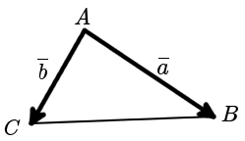
Приклад 2. Знайти площу трикутника побудованого на векторах a = {-1; 2; -2} і b = {2; 1; -1}.
Розв'язок: Знайдемо векторний добуток цих векторів:
a × b = | i | j | k | =
 | -1 | 2 | -2
 | 2 | 1 | -1
= i(2 · (-1) - (-2) · 1) - j((-1) · (-1) - (-2) · 2) + k((-1) · 1 - 2 · 2) =
= i(-2 + 2) - j(1 + 4) + k(-1 - 4) = -5j - 5k = {0; -5; -5}
З властивостей векторного добутку:
SΔ = | 1 | |a × b| = | 1 | √0² + 5² + 5² = | 1 | √25 + 25 = | 1 | √50 = | 5√2
 | 2 |  | 2 |  | 2 |  | 2 |  | 2
Відповідь: SΔ = 2.5√2.

Питання для самоконтролю:

1 Основні властивості векторного добутку.
2. Як виражається векторний добуток, коли вектори задані координатами?
3 Як обчислюється площа паралелограма, побудованого на двох векторах?
4. Що називається мішаним добутком трьох векторів?
5. Як виражається векторний добуток, коли вектори задані координатами?
6. Як обчислюється об’єм паралелепіпеда?
7. В чому полягає умова компланарності трьох векторів?
8. Як обчислюється площа трикутника, якщо відомі координати його вершин?

Додаткові матеріали:

Властивості векторного добутку.
1. 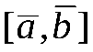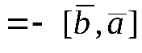.
Справедливість цієї властивості випливає з означення.
2. 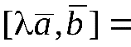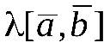.
Доведення. Нехай . Вектор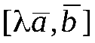перпендикулярний векторам 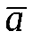 і (вектори 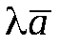і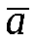лежать в одній площині). Вектортакож перпендикулярний векторамі. Отже, векториіколінеарні. Очевидно, що їх напрямки співпадають. Вони мають однакову довжину:
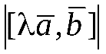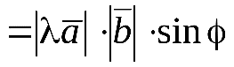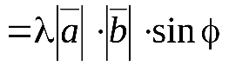і 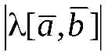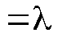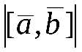.
Тому . Аналогічно доведення при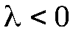.
3. 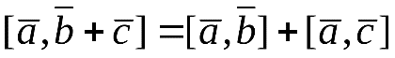.
Приймемо без доведення.
4. Два ненульові вектори і колінеарні тоді і тільки тоді, коли їх векторний добуток рівний нульовому вектору, тобто 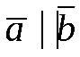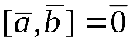.
Доведення. Якщо 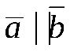, то векторза означенням.
Якщо , то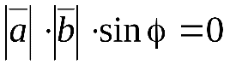. Тоді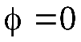або, тобто.

